教育部補助104學年度技職校院建立策略聯盟計畫

【台南區】國中教師體驗活動實施計畫

**一、依據**

（一）依教育部104年10月01日臺教技(一)字第1040130535號函辦理。

（二）104學年度教育部補助技職校院建立策略聯盟計畫【作業手冊】。

**二、目標**

1. 為整合技職教育資源及促進學生學習銜接，並向下延伸至各國中，規劃國中學生體驗學習課程，以增進鄰近國中與技職學校之合作與互動。
2. 依照國中教師興趣及專長進行群類認識及體驗課程，增進教師對各職業類科之瞭解，提供學生多元資訊，及鄰近技職校院教學特色，並適性選擇及瞭解高職、五專及四技二專升學及就業進路，體現適性發展之教育理想。

**三、辦理單位**

（一）指導單位：教育部

（二）主辦單位：崑山科技大學、臺南市政府教育局

（三）協辦單位：南臺科技大學

**四、活動對象**

台南區國中各班導師、輔導活動科教師，及對本研習內容有興趣之教師。出席人員予以公（差）假登記，其往返差旅費由原服務單位按相關規定報支。

**五、活動日期/地點**

105年01月22日(星期五)上午9時30分至下午16時30分，於崑山科技大學圖書資訊館10樓國際會議廳。

1. **辦理方式**
2. 由台南地區技專校院辦理技職教育工業類群體驗課程內容。
3. 課程辦理內容：類群科別介紹、群類科畢業出路、體驗課程、產學合作業界參觀等。
4. 邀請技專校院、高中職校、產業專家共同擔任主講人，提供技職教育多元發展及產學合作教學成果。
5. 體驗課程議程表如附件。
6. 本活動全程參與者將核發教師研習時數。
7. **報名方式**
8. 網路報名：請於105年1月15日前至全國教師在職進修網(<http://www1.inservice>. edu.tw)報名。
9. 體驗課程報名：體驗課程計有四組，每組40～50人，共計180人，額滿為止。
10. 如有報名相關問題，請與本校聯絡窗口查詢(崑山科技大學教務處綜合業務組陳欣玫小姐，電子信箱publish@mail.ksu.edu.tw；連絡電話06-2727175分機221或222)
11. **預期效益：**

促進國中教師了解各職業類群之教學特色及未來發展，提供多元資訊給學生，協助學生適性選擇生涯規劃。

**九、本計畫由教育部及臺南市政府教育局補助經費支應。**

**十、本實施計畫如有未盡事宜得適時修正公佈。**

**國中教師宣導及體驗學習活動議程**

**辦理日期：105年01月22日(星期五)**

**辦理地點：崑山科技大學圖書資訊館10樓國際會議廳**

|  |  |  |  |  |
| --- | --- | --- | --- | --- |
| 時 間 | 分鐘 | 內 容 | | 負責單位/地點 |
| **09:30-10:00** | 30分 | 相見歡 | | 國際會議廳 |
| **10:00-10:50** | 50分 | 【認識技職】南臺科技大學電機工程系杜翌群老師  講題：一技之長還是多元發展? | |
| **11:00-11:50** | 50分 | 【達人分享】崑山科技大學電機工程系謝聰烈老師  講題：智慧型省能控制創新產品研發 | |
| **12:00-13:30** | 90分 | 午休 (工業類群科介紹/產學合作成果參觀) | | 教務處  綜合業務組 |
| **13:30-14:30**  **【體驗課程】** | 60分 | A組40人  【機械工程系】 | 1.智慧車輛研究發展中心參觀 | 1.教學研究大樓1樓智慧車輛研發中心(R0101) |
| 2.綜合實習工廠參觀  3.加工實務操作體驗 | 2.工程一館綜合實習工廠(E1512) |
| 60分 | B組40人  【電機工程系】 | 1.奈米科技研究發展中心參觀 | 1.教學研究大樓3樓奈米研發中心(R0303) |
| 2.機電整合丙級設備體驗操作 | 2.工程一館4樓機電整合實習室(E1404) |
| 3.機電整合乙級設備體驗操作 | 3.工程一館4樓自動化電控實習室(E1403) |
| 60分 | C組 50人  【餐飲管理及廚藝學士學位學程】 | 1.廚藝示範教室參觀  2.鐵板燒教室參觀  3.烘焙實習教室參觀  4.西餐實習教室參觀  5.中餐實習教室參觀 | 民生應用二館 |
| 60分 | D組50人  【視覺傳達設計系】 | 1.創媒院視傳系實驗室參訪 | 1.創意媒體學院視傳系各實驗室 |
| 2.創意手作書封設計體驗操作 | 2.創意媒體學院4樓研究生教室(C1401) |
| **15:00-15:50** | 50分 | 【達人分享】崑山科技大學機械工程系王松浩老師  講題：走創新-跨領域-研發道路更寬廣 | | 國際會議廳 |
| **15:50-16:30** | 40分 | 意見交流 | | 教務處  綜合業務組 |

**講師介紹**

|  |  |  |
| --- | --- | --- |
| 內 容 | 講 師 | 學經歷 |
| 【認識技職】  講題：一技之長還是多元發展? | 南臺科技大學  電機工程系  杜翌群助理教授 | 學歷:  國立成功大學醫工博士  經歷:  南臺科技大學 電機工程系 醫電組 助理教授  台灣騰協生技公司(Taiwan CareTech Ltd.)研發主管  泓格科技(ICP DAS Ltd.)醫療產品經理  國立成功大學醫學工程研究所博士後研究員 |
| 【達人分享】  講題：智慧型省能控制創新產品研發 | 崑山科技大學  電機工程系  謝聰烈教授  -(電機類) | 學歷:  國立成功大學電機工程系博士  國立台灣工業技術學院電機工程系碩士 國立台灣工業技術學院電機工程系學士  經歷:  崑山科技大學電機工程系教授  崑山科技大學電機工程系副教授  崑山科技大學電機工程系講師  崑山技術學院電機工程系講師  崑山工商專科學校電機工程系講師兼科主任  崑山工業專科學校電機工程系助教  中國石油公司高雄煉油廠修建廠技術員 |
| 【達人分享】  講題：走創新-跨領域-研發道路更寬廣 | 崑山科技大學  機械工程系  王松浩教授  -(機械類) | 學歷:  美國匹茨堡大學機械工程系博士  經歷:  崑山科技大學機械工程系教授  崑山科技大學機械工程系副教授  崑山科技大學機械工程系助理教授  崑山科技大學機械工程系客座教授  DULUBAK TECHNOLOGY INC, PA, USA  PPG Industries, PITTSBURGH, PA, USA  NAGATI ENGINEERING INC， PITTSBURGH, PA, USA  已獲：  世界各國發明專利25件，專利技術轉讓三件，國際發明展金牌十數枚，銀銅牌十數枚  榮譽：  2008台灣區機器工業同業公會機械業產學貢獻獎  2011國家發明獎  2012第七屆臺灣十大傑出發明家獎  2012教育部產業先進設備人才培育計畫優良教材獎 |

崑山科技大學學校平面圖

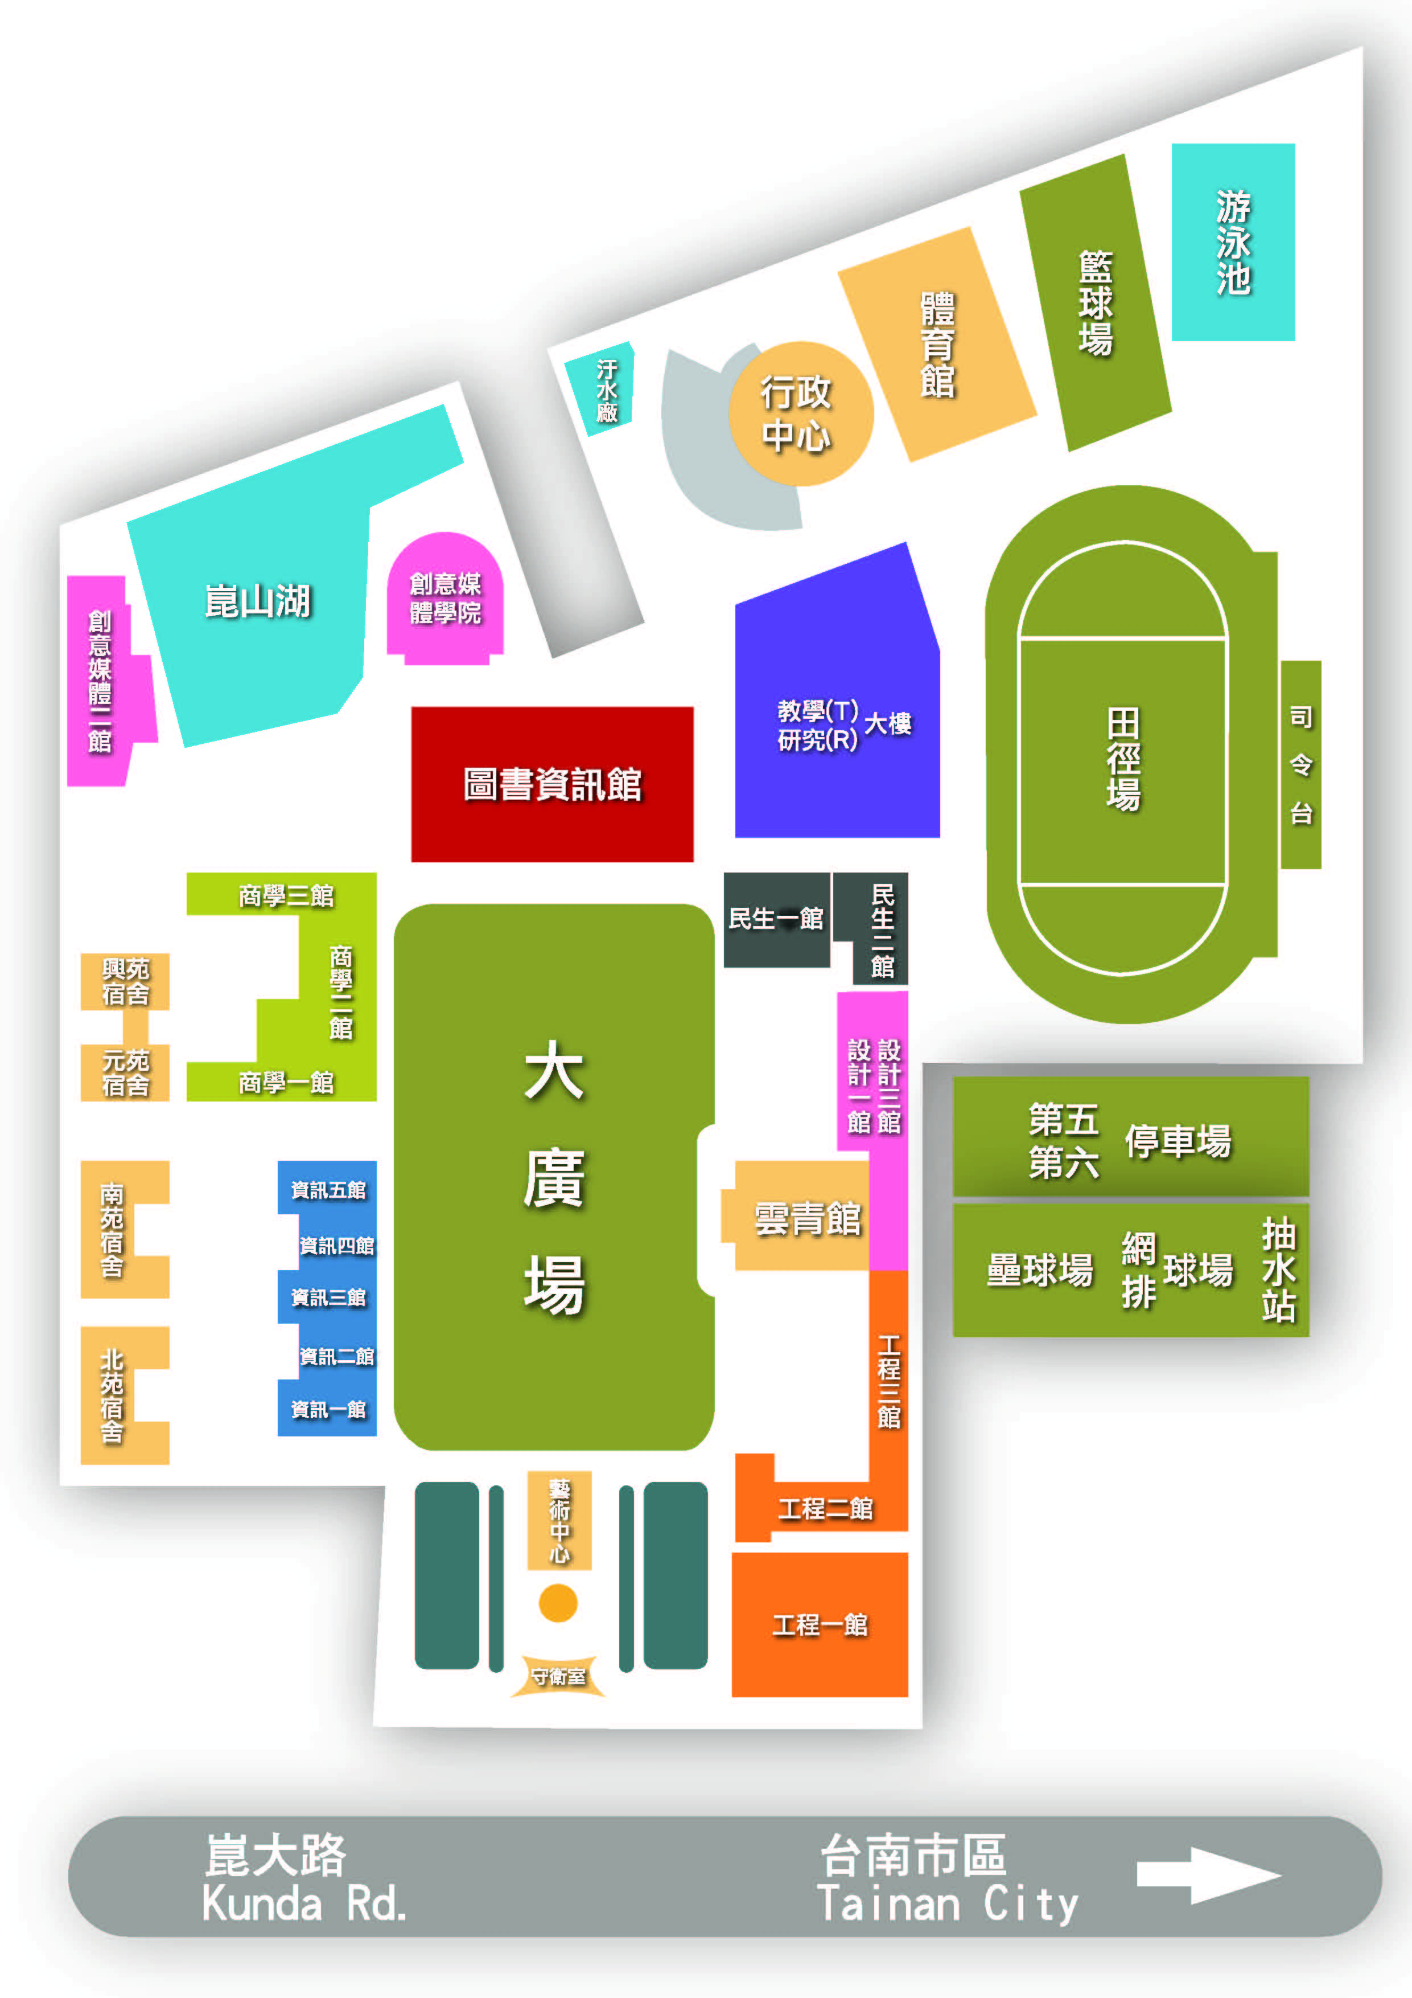

**會場：**

**圖書資訊館10樓**

**國際會議廳**